Benvolguts pares i mares,

El proper 27 de novembre de 2015, els nens i nenes de l’escola rebrem una sessió d’experiments de ciències a l’escola.
Aquesta visita s’inclou a l’àrea de ciència i Medi. El taller que ens faran és el de 'Melquíades' per a escolars. Ens faran una sèrie d’experiments amb bombolles, a on podrem veure quines són les causes per les quals es formen aquestes.
El preu de la visita és de 5 €.
Hauríeu de fer efectiu el pagament a través del caixer automàtic de “la Caixa”. Recordeu el codi 139-0001.
Un cop fet el pagament s’ha de portar el resguard i l’autorització a la tutora abans del DIVENDRES 20 de novembre

Moltes gràcies per la vostra col·laboració.

Les tutores de cicle superior
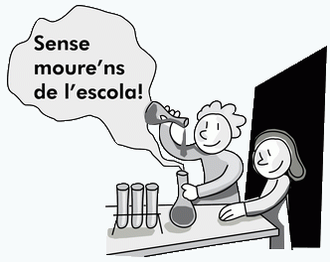

...........................................................................................................................................................

En/na_________________________________________________,amb DNI núm.______________________, com a pare/mare/tutor/a de l’alumne/a _______________________________________________,
SI / NO autoritzo (encerclar el que convingui ) que el/la meu/meva fill/a participi a l’activitat d’experimentació, organitzada per l’escola Montcau el dia 27 de novembre de 2015.

Gelida, a ________ de novembre del 2015
Signatura

